中国共产党西安市阎良区委员会办公室
2020年度部门决算公开说明

保密审查情况：已审查

部门主要负责人审签情况：已审签

目 录

第一部分 部门概况
一、部门主要职责及内设机构
二、部门决算单位构成
三、部门人员情况
第二部分 2020年部门决算表
一、收入支出决算总表
二、收入决算总表
三、支出决算总表
四、财政拨款收入支出决算总表
五、一般公共预算财政拨款支出决算表
六、一般公共预算财政拨款基本支出决算表
七、一般公共预算财政拨款“三公”经费及会议费、培训费支出决算表
八、政府性基金预算财政拨款收入支出决算表
九、国有资本经营预算财政拨款支出决算表
第三部分 2020年部门决算情况说明
一、收入支出决算总体情况说明
二、收入决算情况说明
三、支出决算情况说明
四、财政拨款收入支出决算总体情况说明
五、一般公共预算财政拨款支出决算情况说明
六、一般公共预算财政拨款基本支出决算情况说明
七、一般公共预算财政拨款“三公”经费及会议费、培训费支出决算情况说明
八、政府性基金预算财政拨款收入支出情况说明
九、国有资本经营财政拨款收入支出情况说明
十、机关运行经费支出情况说明
十一、政府采购支出情况说明
十二、国有资产占用及购置情况说明
十三、预算绩效情况说明

第四部分 专业名词解释

第一部分 部门概况
一、部门主要职责及内设机构
（一）主要职责
围绕区委中心工作，为区委领导的决策提供各项服务;负责区委日常文书处理，区委文件、文稿的起草批办和印发；负责全区党内规范性文件的清理和备案工作；负责区委领导同志的公务活动安排；负责区委有关会议的会务以及区委的接待工作；负责中央、省、市、区委重大决策、重要部署和领导重要批示贯彻落实情况的督促检查工作；围绕区委工作部署，收集信息、反映动态、综合调研；负责全区保密工作的规划、宣传、教育、检查和涉密载体管理工作；负责全区密码电报和内部传真电报的传输、办理及核心密码和普通密码的管理；负责有关档案方针政策、法律法规贯彻实施，拟订发展规划和规范性文件；负责全面深化改革委员会日常工作和全面深化改革领导小组会议、专题会议等服务保障等工作；负责党委信息系统信息系统规划、计划，以及全区党委信息系统平台建设、队伍建设等。
（二）内设机构
区委办公室是区委工作机关，为正处级，加挂区委政策研究室、区委机要和保密局，设秘书法规科、综合一科、综合二科、督查科、机要信息科5个内设机构，以及1个事业单位党委信息服务中心。机关行政编制15名，设主任1名，副主任3名，区委督查专员1名；科级领导职数5名。事业编制12名，设主任1名，副主任2名。
二、部门决算单位构成
纳入2020年度本部门决算编制范围的单位共1个：
序号 | 单位名称
1 | 中国共产党西安市阎良区委员会办公室本级（机关）

三、部门人员情况
截止2020年底，本部门人员编制27人，其中行政编制15人、事业编制12人；实有人员25人，其中公务员及参公人数19人、事业3人、工勤人员3人。单位管理的退休人员14人。

第二部分 2020年部门决算表
序号 | 内 容 | 是否  空表 | 表格为空的理由
表1 | 收入支出决算总表 | 否
表2 | 收入决算表 | 否
表3 | 支出决算表 | 否
表4 | 财政拨款收入支出决算总表 | 否
表5 | 一般公共预算财政拨款支出决算表（按功能分类科目） | 否
表6 | 一般公共预算财政拨款基本支出决算表 （按经济分类科目） | 否
表7 | 一般公共预算财政拨款“三公”经费及会议费、培训费支出决算表 | 否
表8 | 政府性基金预算财政拨款收入支出决算表  政府性基金预算财政拨款收入支出决算表 | 是 | 无政府性基金
表9 | 国有资本经营预算财政拨款支出决算表 | 是 | 无国有资本经营

收入支出决算总表
公开01表 编制部门： 金额单位：万元
收 入 |  | 支 出
项 目 | 决算数 | 项目 | 决算数
1、一般公共预算财政拨款 | 615.45 | 1、一般公共服务支出 | 574.78
2、政府性基金预算财政拨款 |  | 2、外交支出
3、国有资本经营预算财政拨款 |  | 3、国防支出
4、上级补助收入 |  | 4、公共安全支出
5、事业收入 |  | 5、教育支出
6、经营收入 |  | 6、科学技术支出
7、附属单位上缴收入 |  | 7、文化旅游体育与传媒支出
8、其他收入 |  | 8、社会保障和就业支出 | 32.32
 |  | 9、卫生健康支出 | 8.35
 |  | 10、节能环保支出
 |  | 11、城乡社区支出
 |  | 12、农林水支出
 |  | 13、交通运输支出
 |  | 14、资源勘探信息等支出
 |  | 15、商业服务业等支出
 |  | 16、金融支出
 |  | 17、援助其他地区支出
 |  | 18、自然资源海洋气象等支出
 |  | 19、住房保障支出
 |  | 20、粮油物资储备支出
 |  | 21、国有资本经营预算支出
 |  | 22、灾害防治及应急管理支出
 |  | 23、其他支出
本年收入合计 | 615.45 | 本年支出合计 | 615.45
使用非财政拨款结余 |  | 结余分配
年初结转和结余 |  | 年末结转和结余
收入总计 | 615.45 | 支出总计 | 615.45
注：本表反映部门本年度的总收支和年末结转结余情况。本表金额转换为万元时，因四舍五入可能存在尾差。

收入决算表
公开02表
编制部门： 金额单位：万元
项目 |  | 本年收入合计 | 财政拨款收入 | 上级补助收入 | 事业收入 |  | 经营  收入 | 附属单位上缴收入 | 其他  收入
功能分类科目编码 | 科目  名称 | 本年收入合计 | 财政拨款收入 | 上级补助收入 | 小计 | 其中：教育  收费 | 经营  收入 | 附属单位上缴收入 | 其他  收入
合计 |  | 615.45 | 615.45
201 | 一般公共服务支出 | 574.78 | 574.78
20126 | 档案事务 | 5.00 | 5.00
2012602 | 一般行政管理事务 | 5.00 | 5.00
20131 | 党委办公厅（室）及相关机构事务支出 | 569.78 | 569.78
2013101 | 行政运行 | 436.95 | 436.95
2013102 | 一般行政管理事务 | 90.00 | 90.00
2013150 | 事业运行 | 34.83 | 34.83
2013199 | 其他党委办公厅（室）及相关机构事务支出 | 8.00 | 8.00
208 | 社会保障和就业支出 | 32.32 | 32.32
20805 | 行政事业单位养老支出 | 32.32 | 32.32
2080505 | 机关事业单位基本养老保险缴费支出 | 32.32 | 32.32
210 | 卫生健康支出 | 8.35 | 8.35
21011 | 行政事业单位医疗 | 8.35 | 8.35
2101101 | 行政单位医疗 | 8.35 | 8.35
注：本表反映部门本年度取得的各项收入情况。本表金额转换为万元时，因四舍五入可能存在尾差。
支出决算表
公开03表
编制部门： 金额单位：万元
项目 |  |  | 合计 | 基本支出 | 项目支出 | 上缴上  级支出 | 经营支出 | 对附属单位  补助支出
功能分类科目编码 |  | 科目名称
合计 |  |  | 615.45 | 512.45 | 103.00
201 | 一般公共服务支出 |  | 574.78 | 471.78 | 103.00
20126 | 档案事务 |  | 5.00 | 0.00 | 5.00
2012602 | 一般行政管理事务 |  | 5.00 | 0.00 | 5.00
20131 | 党委办公厅（室）及相关机构事务 |  | 569.78 | 471.78 | 98.00
2013101 | 行政运行 |  | 436.95 | 436.95 | 0.00
2013102 | 一般行政管理事务 |  | 90.00 | 0.00 | 90.00
2013150 | 事业运行 |  | 34.83 | 34.83 | 0.00
2013199 | 其他党委办公厅（室）及相关机构事务支出 |  | 8.00 | 0.00 | 8.00
208 | 社会保障和就业支出 |  | 32.32 | 32.32 | 0.00
20805 | 行政事业单位养老支出 |  | 32.32 | 32.32 | 0.00
2080505 | 机关事业单位基本养老保险缴费支出 |  | 32.32 | 32.32 | 0.00
210 | 卫生健康支出 |  | 8.35 | 8.35 | 0.00
21011 | 行政事业单位医疗 |  | 8.35 | 8.35 | 0.00
2101101 | 行政单位医疗 |  | 8.35 | 8.35 | 0.00
注：本表反映部门本年度各项支出情况。本表金额转换为万元时，因四舍五入可能存在尾差。

财政拨款收入支出决算总表
公开04表
编制部门： 金额单位：万元
收入 |  | 支出
项 目 | 决算数 | 项目 | 合计 | 一般公共预算财政拨款 | 政府性基金预算财政拨款 | 国有资本经营预算财政拨款
1、一般公共预算财政拨款 | 615.45 | 1、一般公共服务支出 | 574.78 | 574.78
2、政府性基金预算财政拨款 |  | 2、外交支出
3、国有资本经营预算收入 |  | 3、国防支出
 |  | 4、公共安全支出
 |  | 5、教育支出
 |  | 6、科学技术支出
 |  | 7、文化旅游体育与传媒支出
 |  | 8、社会保障和就业支出 | 32.32 | 32.32
 |  | 9、卫生健康支出 | 8.35 | 8.35
 |  | 10、节能环保支出
 |  | 11、城乡社区支出
 |  | 12、农林水支出
 |  | 13、交通运输支出
 |  | 14、资源勘探信息等支出
 |  | 15、商业服务业等支出
 |  | 16、金融支出
 |  | 17、援助其他地区支出
 |  | 18、自然资源海洋气象等支出
 |  | 19、住房保障支出
 |  | 20、粮油物资储备支出
 |  | 21、国有资本经营预算支出
 |  | 22、灾害防治及应急管理支出
 |  | 23、其他支出

财政拨款收入支出决算总表
公开04表
编制部门： 金额单位：万元
收入 |  | 支出
项 目 | 决算数 | 项目 | 合计 | 一般公共预算财政拨款 | 政府性基金预算财政拨款 | 国有资本经营预算财政拨款
本年收入合计 | 615.45 | 本年支出合计 | 615.45
年初财政拨款结转和结余 |  | 年末财政拨款  结转和结余
一般公共预算财政拨款
政府性基金预算财政拨款
国有资本经营财政拨款
收入总计 | 615.45 | 支出总计 | 615.45

注：本表反映部门本年度一般公共预算财政拨款和政府性基金预算财政拨款的总收支和年末结转结余情况。本表金额转换为万元时，因四舍五入可能存在尾差。

一般公共预算财政拨款支出决算表（按功能分类科目）
公开05表
编制部门： 金额单位：万元
项 目 |  | 本年支出合计 | 基本支出 |  |  | 项目支出 | 备注
功能分类科目编码 | 科目名称 | 本年支出合计 | 小计 | 人员经费 | 公用经费 | 项目支出 | 备注
合计 |  | 615.45 | 512.45 | 452.58 | 59.88 | 103.00
201 | 一般公共服务支出 | 574.78 | 471.78 | 411.90 | 59.88 | 103.00
20126 | 档案事务 | 5.00 | 0.00 | 0.00 | 0.00 | 5.00
2012602 | 一般行政管理事务 | 5.00 | 0.00 | 0.00 | 0.00 | 5.00
20131 | 党委办公厅（室）及相关机构事务 | 569.78 | 471.78 | 411.90 | 59.88 | 98.00
2013101 | 行政运行 | 436.95 | 436.95 | 382.07 | 54.88 | 0.00
2013102 | 一般行政管理事务 | 90.00 | 0.00 | 0.00 | 0.00 | 90.00
2013150 | 事业运行 | 34.83 | 34.83 | 29.83 | 5.00 | 0.00
2013199 | 其他党委办公厅（室）及相关机构事务支出 | 8.00 | 0.00 | 0.00 | 0.00 | 8.00
208 | 社会保障和就业支出 | 32.32 | 32.32 | 32.32 | 0.00 | 0.00
20805 | 行政事业单位养老支出 | 32.32 | 32.32 | 32.32 | 0.00 | 0.00
2080505 | 机关事业单位基本养老保险缴费支出 | 32.32 | 32.32 | 32.32 | 0.00 | 0.00
210 | 卫生健康支出 | 8.35 | 8.35 | 8.35 | 0.00 | 0.00
21011 | 行政事业单位医疗 | 8.35 | 8.35 | 8.35 | 0.00 | 0.00
2101101 | 行政单位医疗 | 8.35 | 8.35 | 8.35 | 0.00 | 0.00
注：本表反映部门本年度一般公共预算财政拨款实际支出情况。本表金额转换为万元时，因四舍五入可能存在尾差。
一般公共预算财政拨款基本支出决算表
（按经济分类科目）
公开06表
编制部门： 金额单位：万元
项 目 |  | 本年支出合计 | 人员经费 | 公用经费 | 备注
经济分类科目编码 | 科目名称
合计 |  | 512.45 | 452.58 | 59.88
301 | 工资福利支出 | 452.57 | 452.58 | 0.00
30101 | 基本工资 | 267.14 | 267.14 | 0.00
30102 | 津贴补贴 | 37.19 | 37.19 | 0.00
30103 | 奖金 | 46.89 | 46.88 | 0.00
30106 | 伙食补助费 | 0.00 | 0.00 | 0.00
30107 | 绩效工资 | 7.34 | 7.34 | 0.00
30108 | 机关事业单位基本养老保险缴费 | 32.32 | 32.32 | 0.00
30109 | 职业年金缴费 | 0.00 | 0.00 | 0.00
30110 | 职工基本医疗保险缴费 | 8.35 | 8.35 | 0.00
30111 | 公务员医疗补助缴费 | 0.00 | 0.00 | 0.00
30112 | 其他社会保障缴费 | 0.00 | 0.00 | 0.00
30113 | 住房公积金 | 53.34 | 53.34 | 0.00
30114 | 医疗费 | 0.00 | 0.00 | 0.00
30199 | 其他工资福利支出 | 0.00 | 0.00 | 0.00
302 | 商品和服务支出 | 59.87 | 0.00 | 59.88
30201 | 办公费 | 37.47 | 0.00 | 37.47
30202 | 印刷费 | 0.00 | 0.00 | 0.00
30203 | 咨询费 | 0.00 | 0.00 | 0.00
30204 | 手续费 | 0.00 | 0.00 | 0.00
30205 | 水费 | 0.00 | 0.00 | 0.00
30206 | 电费 | 0.00 | 0.00 | 0.00
30207 | 邮电费 | 0.00 | 0.00 | 0.00
30208 | 取暖费 | 0.00 | 0.00 | 0.00
30209 | 物业管理费 | 0.00 | 0.00 | 0.00
30211 | 差旅费 | 1.66 | 0.00 | 1.66
30212 | 因公出国（境）费用 | 0.00 | 0.00 | 0.00
30213 | 维修(护)费 | 0.92 | 0.00 | 0.92
30214 | 租赁费 | 0.00 | 0.00 | 0.00
30215 | 会议费 | 0.00 | 0.00 | 0.00
30216 | 培训费 | 0.78 | 0.00 | 0.78
30217 | 公务接待费 | 0.00 | 0.00 | 0.00
30218 | 专用材料费 | 0.00 | 0.00 | 0.00
30224 | 被装购置费 | 0.00 | 0.00 | 0.00
30225 | 专用燃料费 | 0.00 | 0.00 | 0.00
30226 | 劳务费 | 0.00 | 0.00 | 0.00
30227 | 委托业务费 | 0.00 | 0.00 | 0.00
30228 | 工会经费 | 0.00 | 0.00 | 0.00
30229 | 福利费 | 0.00 | 0.00 | 0.00
30231 | 公务用车运行维护费 | 19.04 | 0.00 | 19.04
30239 | 其他交通费用 | 0.00 | 0.00 | 0.00
30240 | 税金及附加费用 | 0.00 | 0.00 | 0.00
30299 | 其他商品和服务支出 | 0.00 | 0.00 | 0.00
303 | 对个人和家庭的补助 | 0.00 | 0.00 | 0.00
30301 | 离休费 | 0.00 | 0.00 | 0.00
30302 | 退休费 | 0.00 | 0.00 | 0.00
30303 | 退职（役）费 | 0.00 | 0.00 | 0.00
30304 | 抚恤金 | 0.00 | 0.00 | 0.00
30305 | 生活补助 | 0.00 | 0.00 | 0.00
30306 | 救济费 | 0.00 | 0.00 | 0.00
30307 | 医疗费补助 | 0.00 | 0.00 | 0.00
30308 | 助学金 | 0.00 | 0.00 | 0.00
30309 | 奖励金 | 0.00 | 0.00 | 0.00
30310 | 个人农业生产补贴 | 0.00 | 0.00 | 0.00
30311 | 代缴社会保险费 | 0.00 | 0.00 | 0.00
30399 | 其他对个人和家庭的补助 | 0.00 | 0.00 | 0.00
307 | 债务利息及费用支出 | 0.00 | 0.00 | 0.00
30701 | 国内债务付息 | 0.00 | 0.00 | 0.00
30702 | 国外债务付息 | 0.00 | 0.00 | 0.00
30703 | 国内债务发行费用 | 0.00 | 0.00 | 0.00
30704 | 国外债务发行费用 | 0.00 | 0.00 | 0.00
310 | 资本性支出 | 0.00 | 0.00 | 0.00
31001 | 房屋建筑物购建 | 0.00 | 0.00 | 0.00
31002 | 办公设备购置 | 0.00 | 0.00 | 0.00
31003 | 专用设备购置 | 0.00 | 0.00 | 0.00
31005 | 基础设施建设 | 0.00 | 0.00 | 0.00
31006 | 大型修缮 | 0.00 | 0.00 | 0.00
31007 | 信息网络及软件购置更新 | 0.00 | 0.00 | 0.00
31008 | 物资储备 | 0.00 | 0.00 | 0.00
31009 | 土地补偿 | 0.00 | 0.00 | 0.00
31010 | 安置补助 | 0.00 | 0.00 | 0.00
31011 | 地上附着物和青苗补偿 | 0.00 | 0.00 | 0.00
31012 | 拆迁补偿 | 0.00 | 0.00 | 0.00
31013 | 公务用车购置 | 0.00 | 0.00 | 0.00
31019 | 其他交通工具购置 | 0.00 | 0.00 | 0.00
31021 | 文物和陈列品购置 | 0.00 | 0.00 | 0.00
31022 | 无形资产购置 | 0.00 | 0.00 | 0.00
31099 | 其他资本性支出 | 0.00 | 0.00 | 0.00
312 | 对企业补助 | 0.00 | 0.00 | 0.00
31201 | 资本金注入 | 0.00 | 0.00 | 0.00
31203 | 政府投资基金股权投资 | 0.00 | 0.00 | 0.00
31204 | 费用补贴 | 0.00 | 0.00 | 0.00
31205 | 利息补贴 | 0.00 | 0.00 | 0.00
31299 | 其他对企业补助 | 0.00 | 0.00 | 0.00
399 | 其他支出 | 0.00 | 0.00 | 0.00
39906 | 赠与 | 0.00 | 0.00 | 0.00
39907 | 国家赔偿费用支出 | 0.00 | 0.00 | 0.00
39908 | 对民间非营利组织和群众性自治组织补贴 | 0.00 | 0.00 | 0.00
39999 | 其他支出 | 0.00 | 0.00 | 0.00
注：本表反映部门本年度一般公共预算财政拨款基本支出明细情况。本表金额转换为万元时，因四舍五入可能存在尾差。

一般公共预算财政拨款“三公”经费
及会议费、培训费支出决算表
公开07表
编制部门： 金额单位：万元
项目 | 一般公共预算财政拨款安排的“三公”经费 |  |  |  |  |  | 会议费 | 培训费
项目 | 小计 | 因公出国（境）费用 | 公务接待费 | 公务用车购置及运行维护费 |  |  | 会议费 | 培训费
 |  |  |  | 小计 | 公务用车购置费 | 公务用车运行维护费 | 会议费 | 培训费
项目 | 1 | 2 | 3 | 4 | 5 | 6 | 7 | 8
预算数 | 19.04 |  |  |  |  | 19.04
决算数 | 19.04 |  |  |  |  | 19.04
注：本表反映部门本年度一般公共预算财政拨款“三公”经费、会议费、培训费的支出预决算情况。其中，预算数为全年预算数，反映按规定程序调整后的预算数；决算数是包括当年一般公共预算财政拨款和以前年度结转资金安排的实际支出。本表金额转换为万元时，因四舍五入可能存在尾差。

政府性基金预算财政拨款收入支出决算表
公开08表
编制部门： 金额单位：万元
项 目 |  | 年初结转和结余 | 本年收入 | 本年支出 |  |  | 年末结转和结余
功能分类科目编码 | 科目名称 | 年初结转和结余 | 本年收入 | 小计 | 基本支出 | 项目支出 | 年末结转和结余
合计
注：本表反映部门本年度政府性基金预算财政拨款收入、支出及结转和结余情况。本表金额转换为万元时，因四舍五入可能存在尾差。

国有资本经营预算财政拨款支出决算表
公开09表
编制部门： 金额单位：万元
项 目 |  | 本年支出
功能分类  科目编码 | 科目名称 | 小计 | 基本支出 | 项目支出
合计
注：本表反映部门本年度国有资本经营预算财政拨款支出情况。本表金额转换为万元时，因四舍五入可能存在尾差。

第三部分 2020年部门决算情况说明
一、收入支出决算总体情况说明
2020年度收入总体情况及比上年减少32.94万元，主要原因是精简机关办公费用。
2020年度支出总体情况及比上年减少32.94万元，主要原因是精简机关办公费用。

二、收入决算情况说明
2020年度收入合计615.45万元，其中：财政拨款收入615.45万元，占100%；事业收入0万元，占0%；经营收入0万元，占0%；其他收入0万元，占0%。
三、支出决算情况说明
2020年度支出合计615.45万元，其中：基本支出512.45万元，占83.3%；项目支出103万元，占16.7%；经营支出0万元，占0%。
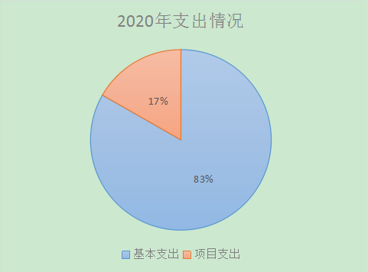

四、财政拨款收入支出决算总体情况说明
2020年度财政拨款收入总体情况，与2019年相比减少32.94万元，主要原因是精简机关办公费用。
2020年度财政拨款支出总体情况，与2019年相比减少32.94万元，主要原因是精简机关办公费用。

五、一般公共预算财政拨款支出决算情况说明
（一）财政拨款支出决算总体情况说明。
2020年度财政拨款支出615.45万元，占本年支出合计的100%。与上年相比，财政拨款支出减少32.94万元，主要原因是精简机关办公费用。
（二）财政拨款支出决算具体情况说明。
2020年度财政拨款支出年初预算为509.57万元，支出决算为615.45万元，完成年初预算的120.78%。按照政府功能分类科目，其中：
1.行政运行（2013101）。年初预算为378.57万元，支出决算为436.95万元，完成年初预算的115.4%。主要原因机构改革，人员工资支出和项目支出增加。
2.一般行政事务管理（2012602）。年初预算为5万元，支出决算为5万元，决算数与预算数持平。
3.一般行政事务管理（2013102）。年初预算为96万元，支出决算为90万元，完成年初预算的93.75%。主要原因是精简机关办公费用。
4.事业运行（2013150）。年初预算为20万元，支出决算为34.83万元，完成年初预算的174.15%。主要原因是机构改革，党委信息中心设备维护等。
六、一般公共预算财政拨款基本支出决算情况说明
2020年度一般公共预算财政拨款基本支出512.45万元，包括：人员经费支出452.58万元和公用经费支出59.88万元。
人员经费452.58万元，主要包括基本工资267.14万元，津贴补贴37.19万元，奖金46.89万元，绩效工资7.34万元，机关事业单位基本养老保险缴费32.32万元，职工基本医疗保险缴费8.35万元，住房公积金53.34万元。
公用经费59.88万元，主要包括办公费37.47万元，差旅费1.66万元，培训费0.78万元，公务用车运行维护费19.04万元。
七、一般公共预算财政拨款“三公”经费及会议费、培训费支出决算情况说明
（一）“三公”经费财政拨款支出决算总体情况说明。
2020年度“三公”经费财政拨款支出预算为19.04万元，支出决算为19.04万元，完成预算的100%。
（二）“三公”经费财政拨款支出决算具体情况说明。
2020年度“三公”经费财政拨款支出决算中，因公出国（境）费支出决算0万元，占0%；公务用车购置费支出0万元，占0%；公务用车运行维护费支出决算19.04万元，占100%；公务接待费支出决算0万元，占0%。具体情况如下：
1.因公出国（境）支出情况说明。
2020年度因公出国（境）团组0个，0人次，预算为0万元，支出决算为0万元，完成预算的0%，主要原因是当年无因公出国（境）支出。
2.公务用车购置费用支出情况说明。
2020年度购置车辆0台，预算为0万元，支出决算为0万元，完成预算的0%，主要原因是当年无公务用车购置费用支出。
3.公务用车运行维护费用支出情况说明。
示例：2020年度公务用车运行维护费预算为19.04万元，支出决算为19.04万元，完成预算的100%。
4.公务接待费支出情况说明。
2020年度公务接待0批次，0人次，预算为0万元，支出决算为0万元，完成预算的100%，主要原因是当年无公务接待费活动。
（三）培训费支出情况说明。
2020年度培训费预算为0万元，支出决算为0万元，完成预算的0%，主要原因是本年度无培训活动。
（四）会议费支出情况说明。
2020年度会议费预算为0万元，支出决算为0万元，完成预算的0%，主要原因是本年度区委全会全部在政府会议室召开。
八、政府性基金预算财政拨款收入支出情况说明
本部门无政府性基金决算收支，并已公开空表。
九、国有资本经营财政拨款收入支出情况说明
本部门无国有资本经营决算拨款收支。
十、机关运行经费支出情况说明
（一）预算绩效管理工作开展情况说明。
2020年机关运行经费预算为35.41万元，支出决算为34.83万元，完成预算的98.36%。决算数较预算数减少0.58万元，主要原因是机关运行经费压缩。
十一、政府采购支出情况说明
本部门无政府采购支出
十二、国有资产占用及购置情况说明
截至 2020年末，本部门所属预算单位共有车辆6辆，没有单价20万元以上的设备。
十三、预算绩效情况说明
（一）预算绩效管理工作开展情况说明。
根据预算绩效管理要求，本部门组织对2020年一般公共预算5个项目支出开展了绩效自评，其中，一级项目5个，共涉及资金103万元，占一般公共预算项目支出总额的17.9%；组织对 2020年度政府性基金预算0个项目支出开展了绩效自评，涉及项目0个，共涉及资金0万元，占政府性基金预算项目支出总额的0%。
本部门组织对2020年度部门整体进行了绩效自评，涉及资金615.45万元。
（二）部门决算中项目绩效自评结果。
1.机要保密费项目绩效自评综述：根据年初设定的绩效目标，项目自评得分100分。项目全年预算数6万元，执行数6万元，完成预算的100%。
主要产出和效果：做好保密工作的规划、宣传、教育、检查和涉密载体管理；做好密码电报和内部传真电报的传输、办理及核心密码和普通密码的管理，举办基层单位保密业务培训1次。障区委红机保密电话的租赁管道通信畅通；区委机要日常值班、设备维护及正常运转。
发现的问题及原因：主要是设备老化维护费用增加。
下一步改进措施：适当增加相关预算。
2.业务费项目绩效自评综述：根据年初设定的绩效目标，项目自评得分95分。项目全年预算数90万元，执行数98万元，完成预算的108%。
主要产出和效果： 深入学习贯彻习近平新时代中国特色社会主义思想和党的十九大精神，保障区委全面贯彻中央和省委、市委决策部署落实，保障区委制定各项工作措施落细落地，保障区委领导履行职能，保障区委各项重大活动开展有力有序。
发现的问题及原因：主要是一些重大的公务活动支出难以预计，造成实际支出大于预算支出。
下一步改进措施：主动征求相关科室和负责同志的意见，强化预算的编制，提高预算执行的刚性。

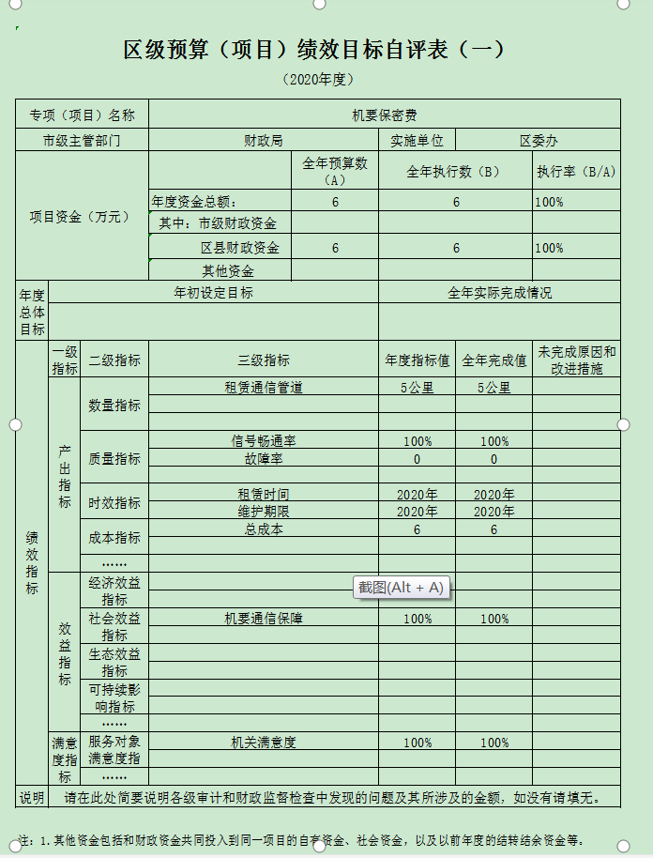

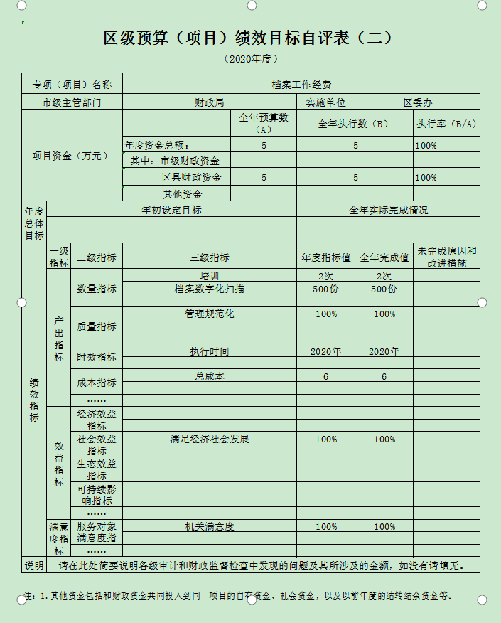

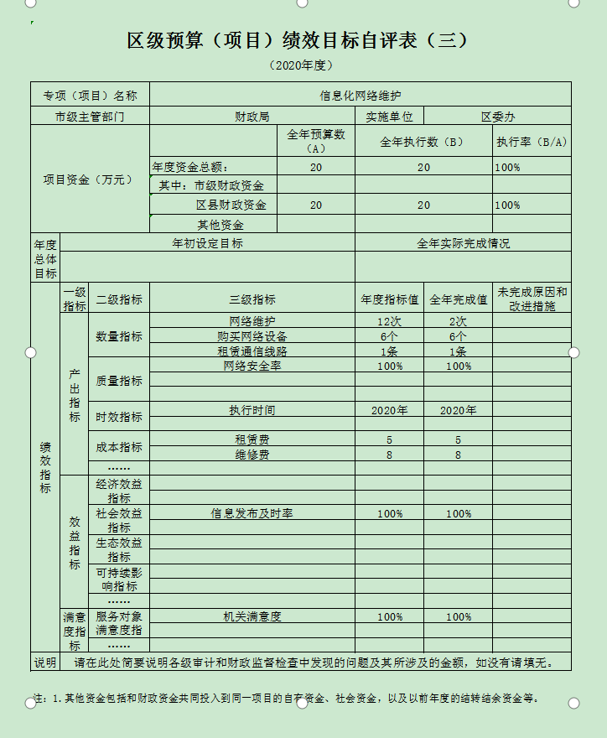

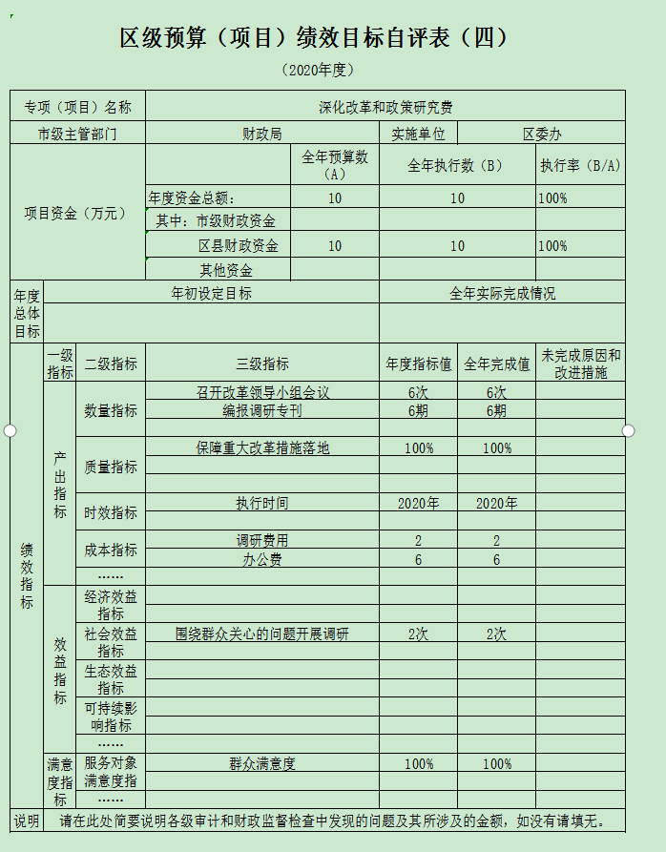
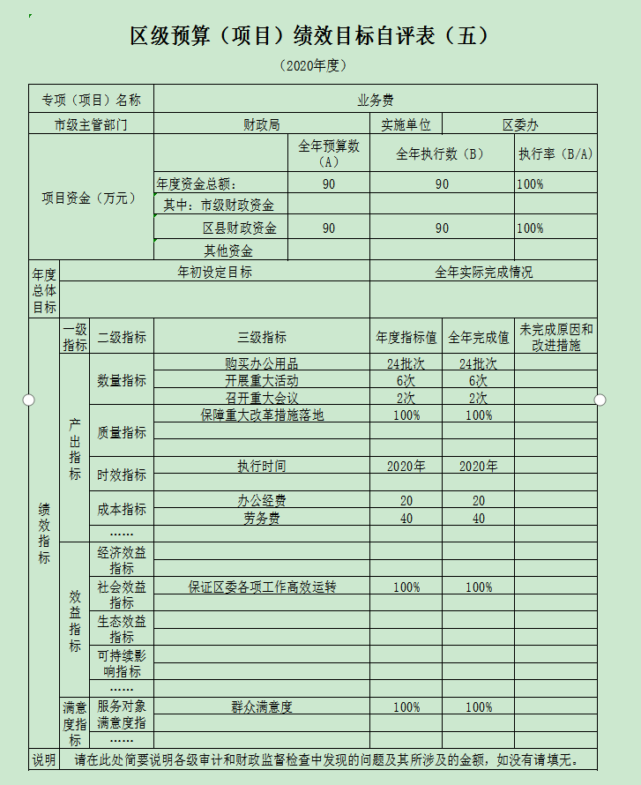

（三）部门决算中整体支出绩效自评结果。
2020年度整体自评得分95分。全年预算数509.57万元，执行数615.45万元，完成预算的120.78%。
主要产出和效果：办文办会，参谋服务、综合协调、督促检查、后勤保障等服务职能，开展督查、信息、保密、规范性文件备案等业务工作；全区保密工作的规划、宣传、教育、检查和涉密载体管理；日常文书处理，文件、文稿的起草批办和印发；会务及接待；后勤服务保障和安全保卫工作。通过项目实施保障区委红机保密电话的租赁管道通信畅通；区委机要日常值班、设备维护及正常运转；保证机关正常运转。
主要工作绩效是：深入学习贯彻习近平新时代中国特色社会主义思想和党的十九大精神，保障区委全面贯彻中央和省委、市委决策部署落实，保障区委领导履行职能，确保机要通信安全、稳定、可靠，保障区委办公室高效运转，提升“三服务”水平。
发现的问题及原因：整体来看，年初预算的编制还不够精准，预算调整幅度比较大，对年度工作的谋划和把握不够，需要进一步提高预算编制的水平。
下一步改进措施：主动征求业务科室意见，加强同财政部门沟通，强化业务学习与培训，全面提升预算的科学性和执行力。

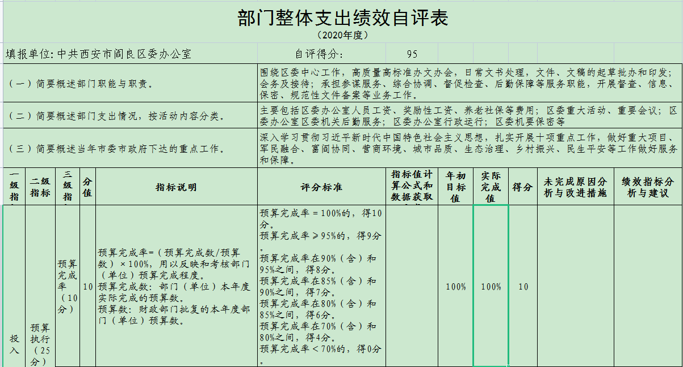
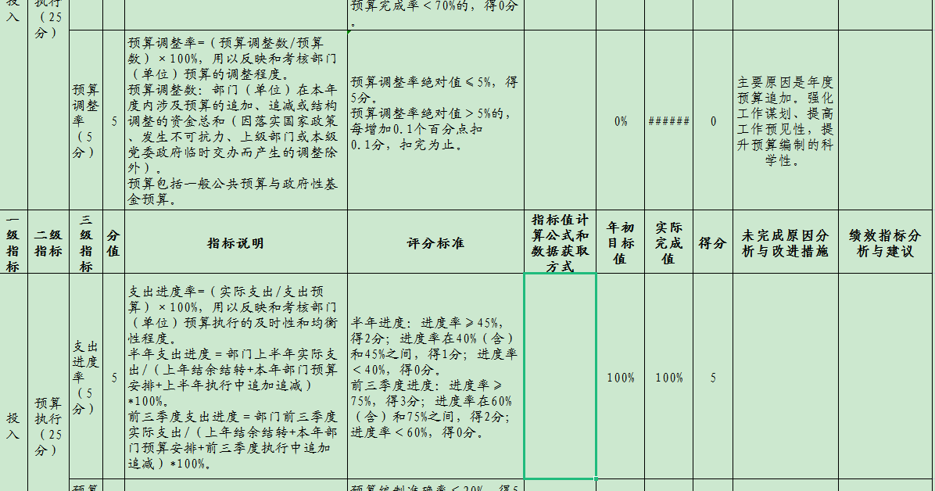

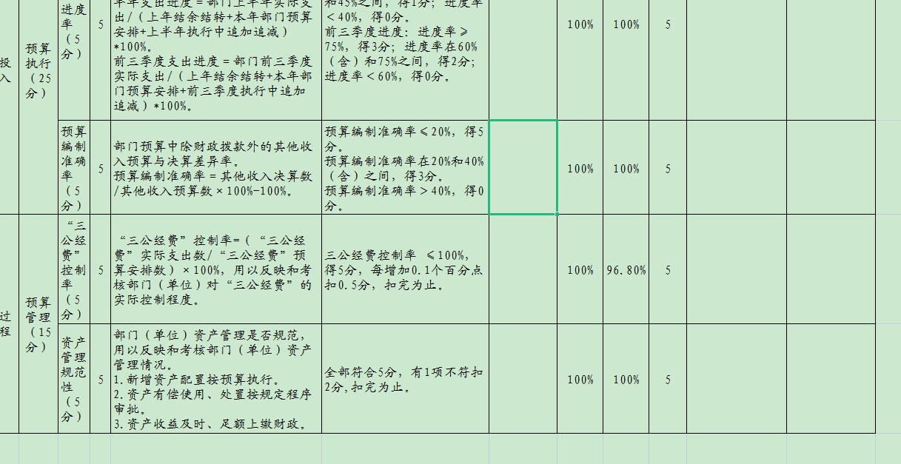

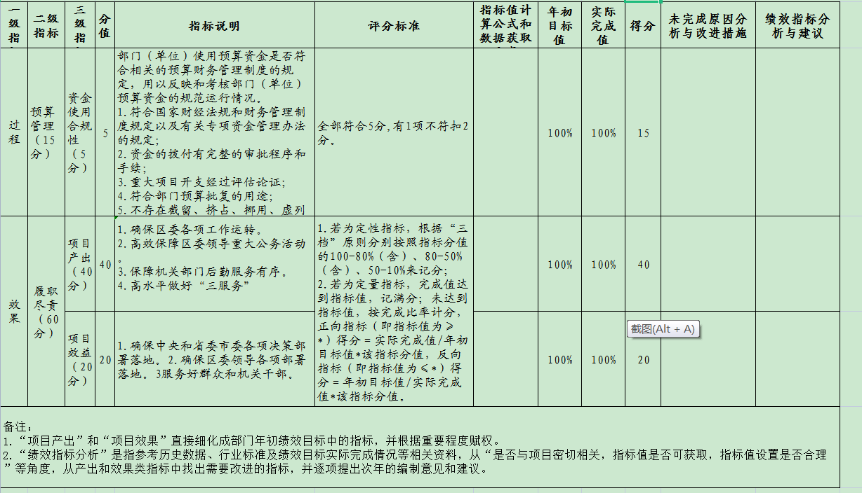

第四部分 专业名词解释

1.基本支出：指为保障机构正常运转、完成日常工作任务而发生的各项支出。
2.项目支出：指单位为完成特定的行政工作任务或事业发展目标所发生的各项支出。
3.“三公”经费：指部门使用一般公共预算财政拨款安排的因公出国（境）费、公务用车购置及运行费和公务接待费支出。
4.财政拨款收入：指本级财政当年拨付的资金。
5.调整预算数：填列经调整后的全年预算数，包括年初预算数和预算调增调减数，即：调整预算数＝年初预算数＋预算调增数－预算调减数。

